ИНН 800919400179
Тел 8705-371-33-19

ҚУАНЫШБАЙ Зәуре Қартайқызы,
Ататүрік атындағы №17 мектеп-гимназиясының география пәні мұғалімі.
Түркістан қаласы

ДҮНИЕЖҮЗІ ХАЛҚЫНЫҢ МИГРАЦИЯСЫ
ҚАЗАҚСТАН КӨШІ –ҚОНЫ
Оқу бағдарламасына  сәйкес оқу мақсаты | 9.4.1.2 дүниежүзі халқы көші-қонының басты бағыттарын, себеп-салдарын түсіндіреді  9.4.1.3 Қазақстандағы көші қон үдерісін талдап,басты бағыттарын анықтау
Сабақтың мақсаты | Барлық оқушылар үшін: Білім алушылар халықтың көші-қонына қатысты терминдердің мағынасын ашу, салаларымен танысады.  Көпшілік оқушылар үшін:Білім алушылар халықтың көші-қонына қатысты терминдердің мағынасын ашу, салалары жөнінде біледі  Кейбір оқушылар үшін:Білім алушылар - халықтың көші-қонына қатысты терминдердің мағынасын ашу, салаларын сипаттап бере алады.
Сабақтың кезеңі/ уақыты | Мұғалімнің әрекеті | Оқушының әрекеті | Бағалау | Ресурстар
Сабақтың басы  Қызығушылықты ояту  5 мин  Үй тапсырмасы  5 мин  Жаңа сабаққа кіріспе  5 мин | Ұйымдастыру бөлімі: Оқушылар түгелденеді.  Топтастыру «Сиқырлы дорба»әдісі тілектер жазылған түсті ручкаларға топқа бөлемін  Оқушылар бір-біріне сәттілік тілейді.  Үй тапсырмасын тексеру.  wordwall net праграммасында дайындалған сұрақтар  - Қазақстанда қандай этнос өкілдері тұрады?  - Диаспора сөзіне анықтама беріңіз  - Әлемдік діндер  - Ұлттық діндер  - Біздің елімізде қандай дін түрлері таралған?  6.Ассмилиятцияға мысал келтіру  7.Этностардың шоғырланған аймақтарын картадан көрсет?  8.Қ.Р бірлік күні  Саралау: Диалог тәсіл  Дескриптор:Өткен сабақтарды қорытындылап, сұрақтарға шапшаң жауап береді.  «Миға шабуыл» әдісі жаңа сабақтың мағынасын ашу.  1.Тірек сөздер мен терминдерді түсіндіру.  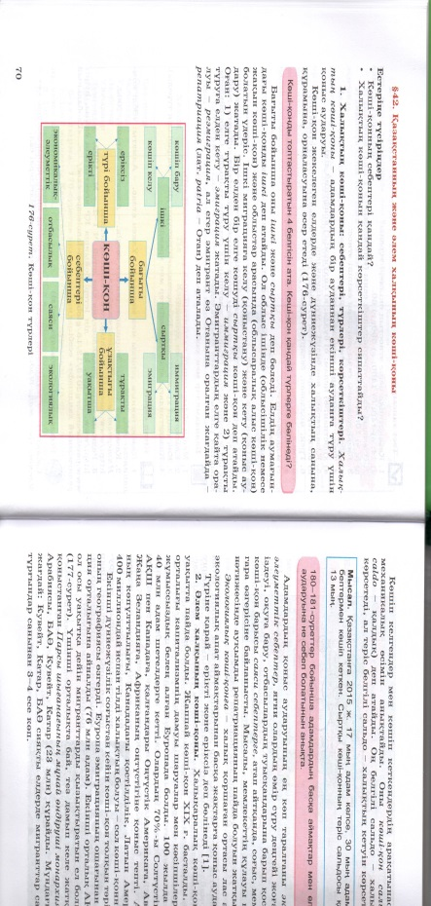  Миграция /Халықтың көші-қон/  Репатриант/Тарихи отанына оралған этнос өкілдері/Диоспора /  Ұлттың ата жұрты болып, елден тысқары өмір сүретін халықтың бір бөлігі/Иммгратция /  Азаматтардың елге келуі/Эмигратция /  Азаматтардың басқа елге кетуі/  2Бейнебаян көру және талдау. | «Сиқырлы дорба»әдісі тілектер жазылған түсті ручкаларға  топтасады    Сұрақтарға жауап береді  Слайдта көрсетілген ресурстармен танысады  Видеороликтан тақырыпқа сай берілген түсініктерді дамыту арқылы, мәтіндегі тапсырмаларды орындау барысында ой өрісін жетілдіру арқылы бәсекелеседі | Топта бағалау парағшаларына бал қою арқылы.  Әр оқушыны жеке бағалау | Слайдттар  Дидактикалық материалдар  https://www.youtube.com/watch?v=54xM8VlgP7s
Ортасы  25 мин  Картамен жеке жұмыс | №1 Тапсырма: «Ойлан жұптас» әдісі Оқулықпен жұмыс.  Мигарттар тобына берілетін тапсырма:  Мигратция ұғымын түсіндіру Халықтың көші –конның орын алу себептері 2.Ішкі көші- қон бағыттары атап, мысал келтіріңдер. 3.Көші қонның түрлерін айтамыз. Дескриптор;Халықтың көші–конның орын алу себептерін анықтайды; Ішкі көші- қон бағыттарын атап, мысал келтіресіңдерКөші- қонның түлеріне сиаттама бересіңдер  Эмигрант тобына берілген тапсырма:1. Эмиграция ұғымын түсіндіру2.Дүниежүзіндегі заманауи көші-қон географиясын сипатап елдерді анықтау.3.Дүниежүзінде мигранттардың көбеюінің басты себептері;  Иммигрант тобына берілген тапсырма:.1.Иммигратция ұғымына түсінік беру.2.Қазақстандағы көші-қон процесіне баға беру3.Еліміздегі ішкі қоныс аударудың басты себептері 4.Елдегі сыртқы көші-қон және көші–қон саясаты.  Дескриптор; Иммигратция ұғымына түсінік береді Қазақстандағы көші-қон процесіне анықтайды.Еліміздегі ішкі қоныс аударудың басты себептерін анықтайды..Елдегі сыртқы көші-қон және көші –қон саясатына баға береді.  №2Тапсырма:wordwall.net Картамен жеке жұмыс. Дескриптор; Көрсетілген нысандарда қандай мемлекет орналасқан және бұл елдер көші-қонның қай тобына жататынын дұрыс орналастырады.  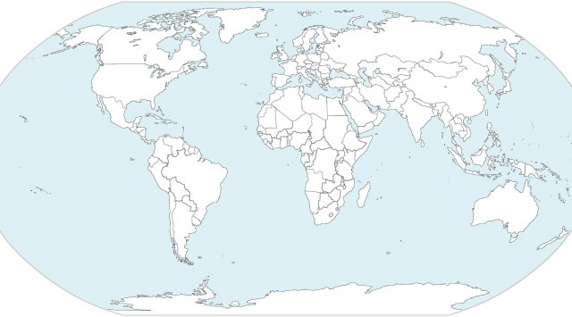  №3Тапсырма: топтық жұмыс  Ғылыми термионологияны пайдаланып, сұрақтарға жауап беріңіздер.  1Алматылық тұрақты тұру үшін АҚШ-қа қоныс аударды. Америкалықтар оны қалай атайды? Қазақстандықтар ше?  2Атырау университетінің түлегі Ұлыбританияда оқиды. Ол қандай көші-қон түріне жатады?  3Қазақстанда жылына егін жинау жұмыстарында 80 мыңдай Қырғызстан азаматтары еңбек етеді. Бұл қандай көші-қонның түрі?  4Отандасымыз тұрақты тұруға Германияға көшіп кетіп, бір жылдан соң Қазақстанға қайта оралды. Көші қон тұрғысынан алғанда ол кім болып есептеледі?  5Қарағандылық Тараз қаласына қоныс аударды. Қарағандыдағы және Тараздағы көршілері қалай атайды?  6Теңіз кен орнында Ақтөбеден келген мұнайшылар жұмыс істейді. Олардың ауысымы 15 күнге созылады. Бұл көші-қонның қандай түрі?  Дескриптор:  Мигранттардың қай түріне жататынын анықтайды  №4Тапсырма:wordwall.net праграмасында сәйкестендіру тапсырмасын орындау.  Дескриптор; Берілген сұрақтардың жауабын сәйкесін табу. | Слайдта берілген сұрақ жауапты орындайды  Сұрақ жауап арқылы сұраққа жауап береді, логикалық ойлай білуі мен сыни көзқарасы таныта білу дағдылары қалыптасады   | Смаликтер арқылы  ҚБ өзін өзі бағалау  жұлдыз жинау әдісі арқылы әр оқушыны бағалау  Өзара бағалау  ҚБ: Мұғалім тарапынан жүретін бағалау  «жұлдыша жинау» | Слайдар  Қосымша ресурсттар  Ашық сұрап-жауаптар  https://wordwall.net/a/ywlsje  Дидактикалық материалдар
Сабақтың соңы  10 мин | Мигрант қабылдаған елдерге қандай артықшылықтар мен кемшіліктер тән?  Артықшылықтары Кемшіліктері  1Артықшылығы____ Мысал____________ 2Артықшылығы____ Мысал____________ 1Кемшілігі______Мысал__________ 2Кемшілігі______ Мысал__________  ҚБ Мұғалімнің мадақтауы, қорытындылауы  Кері байланыс. Оқушылар қиық қағаздарға жазып береді.  Сабақта маған не пайдалы болды?  Сабақта маған не қызықты болды?  Сабақта маған не қиын болды? | Артықшылықтары мен кемшіліктерін жазады.  Мысалдар келтіреді  Бүгінгі сабақтан түйген ойлары мен тұжырымдарына байланысты кері байланыс жасайды. | Кері байланыс парағы | Мұғалім тарапынан жүретін бағалау
Үйге тапсырма | Үйге тапсырма:  БАҚ-тан тіл туралы мақала оқып,өз пікірін дайындау
Саралау – Сіз қандай тәсілмен көбірек қолдау көрсетпексіз? Сіз басқаларға қарағанда қабілетті оқушыларға қандай тапсырмалар бересіз? | Бағалау – Сіз оқушылардың материалды игеру деңгейін қалай тексеруді жоспарлап отырсыз? | Денсаулық және қауіпсіздік техникасын сақтау
Саралау: Оқушылардың тақырыпты теориялық тұрғыда жеңіл меңгеруі үшін және негізгі ойды толық түсінуін қолдау мақсатында мына тәсілдерді пайдаландым:  1.Бейнебаян көру , оқулықпен жұмыстану арқылы «Дереккөздер » арқылы сараладым.  2. Веендиограммасы, бинго әдісі арқылы қарқындылын сараладым.  3. «1минуттық әңгіме» арқылы әңгіме-диологқа түседі. | Сабақ өң бойында оқушыларды алға жетелеу мақсатымда, мадақтап, қолдап отырдым. Оларды дескриптор бойынша, смайликтер, «толық ай, жарты ай, жаңа ай», от шашу әдістерін пайданаландым.
Жалпы бағалау
Сабақта ең жақсы өткен екі нәрсе (оқыту мен оқуға қатысты)?
1:
2:
Сабақтың бұдан да жақсы өтуіне не оң ықпал етер еді (оқыту мен оқуға қатысты)?
1:
Осы сабақтың барысында мен сынып туралы немесе жекелеген оқушылардың жетістіктері/ қиыншылықтары туралы нені анықтадым, келесі сабақтарда не нәрсеге назар аудару қажет?

ТЕКСЕРІЛДІ_____________10.02.2023ж

